Детям о героической профессии

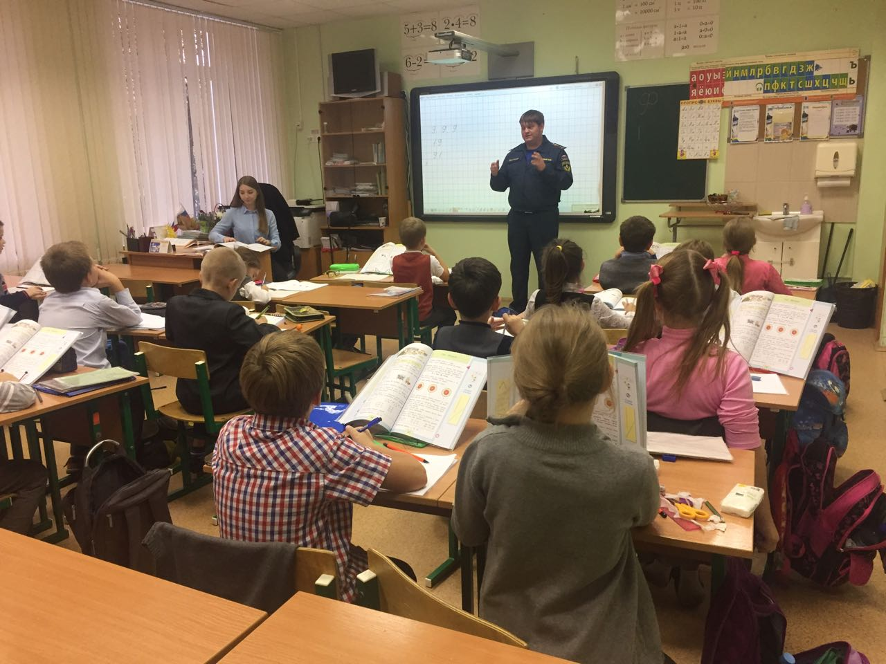
В рамках года гражданской обороны и «Месячника гражданской обороны» в образовательных учреждения сотрудники 1 регионального отдела надзорной деятельности и профилактической работы Управления по ТиНАО Главного управления МЧС России по г. Москве проводят занятие на противопожарную тематику. На данном занятии сотрудники рассказывают об истории образования войск ГО, о их деятельности в мирное и военное время и о том, как человек овладел огнем. Подробно рассказывают о профессии пожарного-спасателя, какими личностными качествами должен обладать пожарный-спасатель и что он должен знать и уметь. Поговорили и о том, что сегодня гражданская оборона – это мощная государственная система, обеспечивающая защиту населения, материальных и культурных ценностей на территории Российской Федерации от опасностей, возникающих при ведении военных действий или вследствие этих действий, а также при возникновении чрезвычайных ситуаций природного и техногенного характера и о боевой одежде пожарного: - каске, инструментах, которые необходимы в работе пожарного, а также о том, как возникают пожары, что делать детям при пожаре.
В рамках проводимых мероприятий, которые направлены на пропаганду знаний пожарной безопасности и отработку правильных действий в случае возникновения пожара в учебных заведениях. Сотрудники МЧС ребятам напомнили номера телефонов экстренных служб и правила личной безопасности.

1 региональный отдел надзорной деятельности
и профилактической работы Управления по ТиНАО
Главного управления МЧС России по г. Москве

